ХАРАКТЕРИСТИКА

АТЯШЕВСКОГО МУНИЦИПАЛЬНОГО РАЙОНА

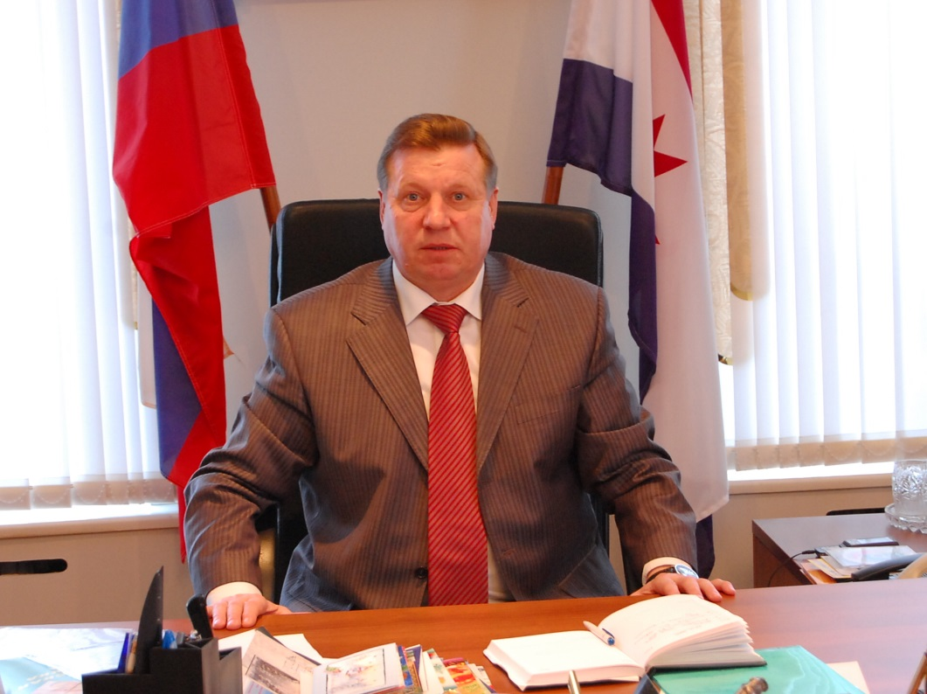

ГЛАВА АДМИНИСТРАЦИИ АТЯШЕВСКОГО МУНИЦИПАЛЬНОГО РАЙОНА СУРКОВ МИХАИЛ АЛЕКСЕЕВИЧ

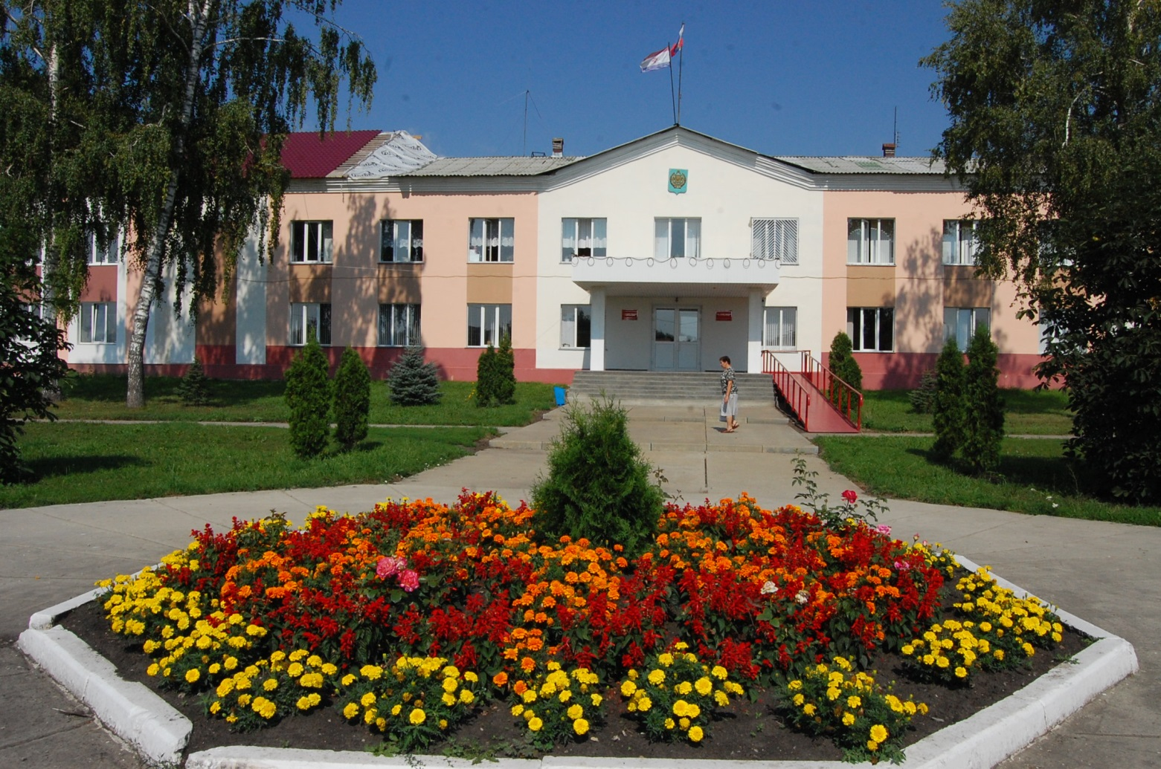

АДМИНИСТРАЦИЯ АТЯШЕВСКОГО МУНИЦИПАЛЬНОГО РАЙОНА

Атяшевский район был образован 16 июля 1928 года в связи с учреждением Мордовского округа Средневолжской области.
Административное деление Атяшевского муниципального района состоит из 21 сельских и 1 городского поселений (р.п.Атяшево). Всего в составе поселений насчитывается 58 населенных пунктов.
Численность населения на 1.01.2013 составила 19133 человека. По национальному составу преобладающее большинство - 84,2% составляет мордва - эрзя, 14,6%- русские, 0,6% -мордва-мокша, 0,1% - татары и 0,5% - другие национальности
Руководит районом с 1996 года Глава Администрации Атяшевского муниципального района - Михаил Алексеевич Сурков
Атяшевский муниципальный район, площадь которого составляет 1095,8 кв. км., расположен в восточной части Республики Мордовия, на севере граничит с Ардатовским, на юго-востоке – с Дубенским, на юге – с Чамзинским, на западе – с Ичалковским и на востоке с Сурским районом Ульяновской области, находится в северо-западной части Приволжской возвышенности, носящей название Алатырского вала. По территории района протекает 15 рек, наиболее полноводными из них являются Нуя и Большая Сарка.
Район аграрный. Состав почв неоднороден. Почвенный покров района в настоящее время представлен выщелоченными черноземами, 42 процента пашни – серыми лесными почвами. Большое влияние на почвообразующий процесс оказал лес, который до середины XIX занимал значительную часть территории района, Климат типичен для среднерусской полосы.
Атяшевский муниципальный район располагает месторождениями строительных материалов: песка, опоки. В районе в ряде населенных пунктов залегает камень, который используется в закладке фундаментов зданий.
Площадь сельскохозяйственных угодий составляет 86,665 тыс.га, из них 68,913 тыс. га пашни.
В экономике района центральное место занимает сельское хозяйство зерно- молочно-мясного направления. Важное место отведено посевам сахарной свеклы. Доля района в республиканском объеме производства и поставок сахарной свеклы составляет свыше 30%.
В агропромышленном комплексе района производством сельскохозяйственной продукции занимается 15 сельскохозяйственных предприятий: 1 сельскохозяйственный производственный кооператив СХПК «Светлый путь», 4 акционерных общества (ЗАО «Мордовский бекон», ОАО а/ф «Агро-Искра», ЗАО «Агро-Атяшево», ЗАО «Агро-Козловка») 8 обществ с ограниченной ответственностью (ООО «Аловское», ООО «Сабанчеевское»,ООО «Луч», ООО «Агро-инвест», ООО «Низовка», ООО «Сосуновская Нива», ООО «Атяшево-Агро»,ООО «МАПО «Восток»), 2 крупных крестьянско - фермерских хозяйства КФХ Кривдин и «Од азор», и ПО «Русь». Четыре подразделения ЗАО «Мордовский Бекон» являются основной сырьевой базой для ООО «МПК «Атяшевский».
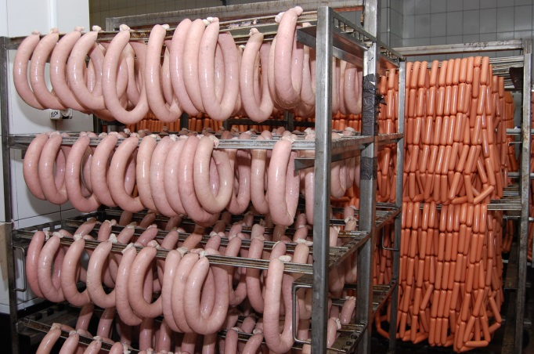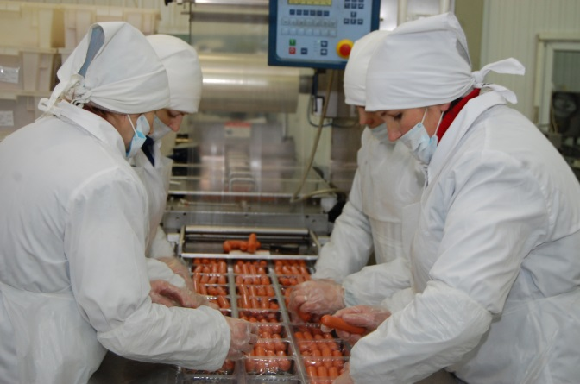
ООО «Мясоперерабатывающий комплекс «Атяшевский»

ООО «Мясоперерабатывающий комплекс «Атяшевский» является крупнейшим производителем колбасной продукции и мясных деликатесов Республики Мордовия. Если в 1998 году комбинат производил 2 тонны колбасы в сутки, то сегодня - 70 тонн. Ассортимент выпускаемой продукции увеличился в 10 раз с 20 до 200 наименований. Объем отгруженной продукции по итогам 2012 года составил свыше 4 млрд. рублей.
Динамично развивается и предприятие молочной отрасли ОАО «Завод маслодельный «Атяшевский». Ассортимент выпускаемой продукции насчитывает более 60 наименований. Удельный вес товарной продукции в составе предприятий молочной отрасли Республики Мордовия от общего объема составляет - 3,6 %.
Обеспечивая работой практически четверть экономически – активного населения, эти предприятия обеспечивают экономическую и социальную стабильность в районе.
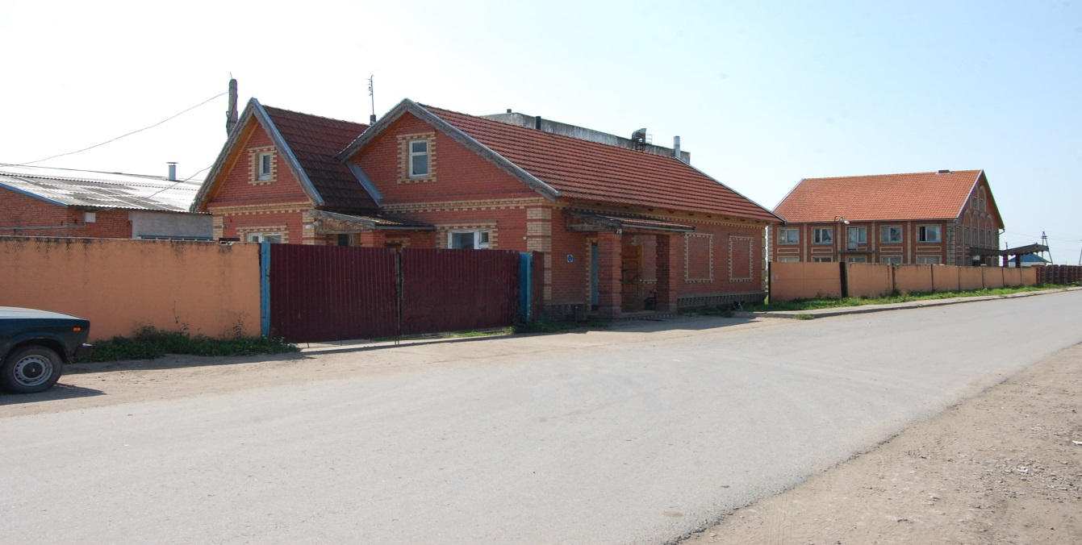
ОАО «Завод маслодельный «Атяшевский»

В сфере торговой деятельности занято свыше 160 объектов, с торговой площадью 7237,4 кв.м.
Самым крупным предприятием в этой отрасли является Атяшевское районное потребительское общество. Это многоотраслевое предприятие, которое кроме торговли занимается производством, общественным питанием и заготовительной деятельностью.
На сегодняшний день в системе РАЙПО насчитывается 3 филиала: «Атяшевский», «Козловский», «Гастроном», ПО «Универмаг», которые представлены 57 магазинами и 4 торговыми павильонами, 43 из которых расположены в сельской местности. На предприятиях РАЙПО занято более 300 человек.
Услуги в сфере общественного питания оказывают 9 предприятий на 330 посадочных места: 2 кафе, 1 бар, 1 закусочная, 1 пельменная, 1 пиццерия, 1 буфет, 1 магазин «Кулинария», 1 кофейня.
Бытовым обслуживанием населения занимается 47 предприятий.
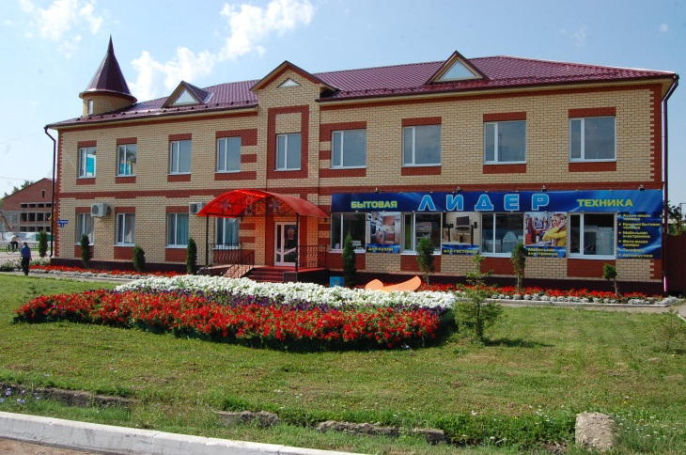
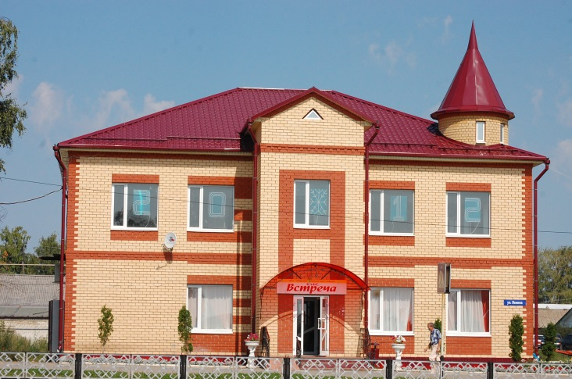
Атяшевское районное потребительское общество

Малый бизнес активно участвует в решении социально - экономических задач района. На их долю выпадает более 100 стационарных торговых точек. Объем торгового оборота предприятий малого бизнеса в 2012 году составил более 650 млн. рублей (57% от общего объема товарооборота).
За последнее время дополнительно открылось 3 объекта сетевой торговли «Магнит», «Город-ОК», «Рубль-Бум», а также реконструирован магазин Атяшевского Райпо «Малинка» (под брендом магазинов сети «Spar»).
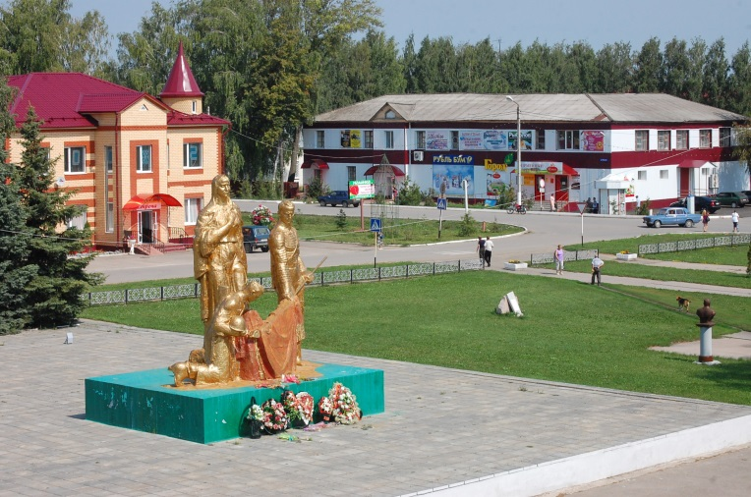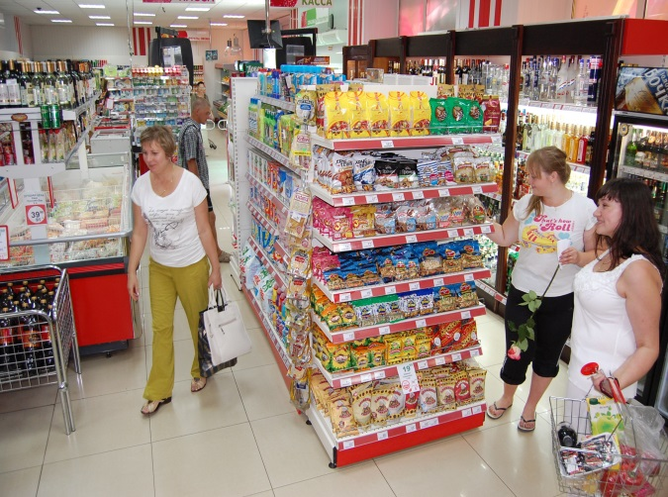
На территории района с 2007 года функционирует «Бизнес-Центр», который позволяет получать значительный спектр инвестиционных и информационных услуг.
В 2013 году планируется ввести в эксплуатацию многофункциональный центр.
Строительство и реконструкцию объектов социальной сферы, жилого фонда ведет строительная организация ООО «Атяшевский» Ремонтно - Строительный Участок. За 2012 год предприятием выполнено строительных работ на сумму свыше 35 млн. рублей.
Оказанием жилищно-коммунальных услуг (управлением и эксплуатацией жилого фонда; водоснабжением; водоотведением; сбором, вывозом и захоронением ТБО, ритуальными услугами) занимается Муниципальное предприятие Атяшевского городского поселения Атяшевского муниципального района Республики Мордовия «Жилищно-коммунальное хозяйство», которое работает в этой сфере не одно десятилетие.
ГУП «Развитие села» в настоящее время работает на договорных, лизинговых условиях по предоставлению сельскохозяйственным предприятиям минеральных удобрений и сельскохозяйственной техники.
Образовательное пространство района включает в себя: 13 дошкольных образовательных учреждений (546 детей), 20 общеобразовательных школ (12 средних, 5 основных, 2 начальных, 1 школа-интернат) с общим контингентом учащихся 1665 человек и 5 учреждений дополнительного образования. Профессиональным образованием занимается ГБОУ РМ СПО (ССУЗ) «Атяшевский Аграрный техникум».

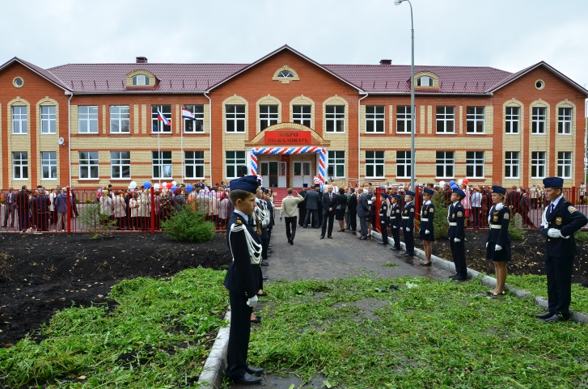
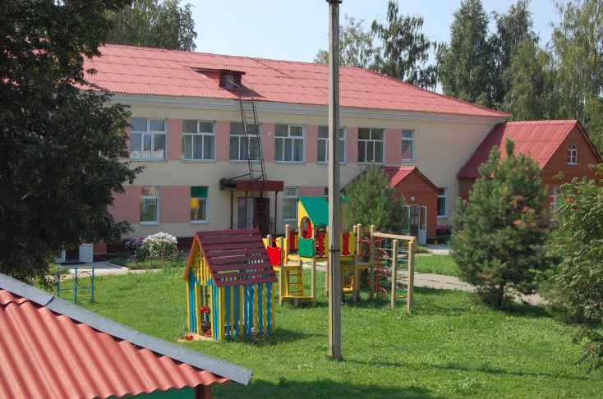
МАОУ «Козловская средняя школа» МБОУ «Детский сад №1»

В районе созданы прекрасные условия для активного отдыха (занятий спортом) и воспитания юных спортсменов. Построены замечательные спортивные сооружения: физкультурно – оздоровительный комплекс (ФОК построен в 2006 г); лыжная база в лесном массиве Птицесовхоза «Сараст», 12 школьных кортов, практически в каждом сельском поселении функционирует спортивный зал. В 2012 году введен в эксплуатацию Ледовый дворец им. В. Г. Шувалова.
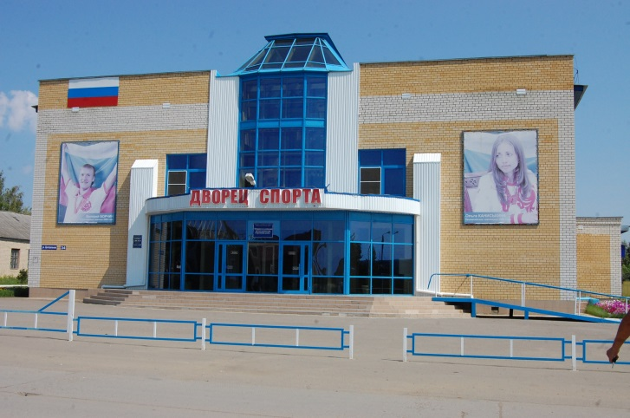
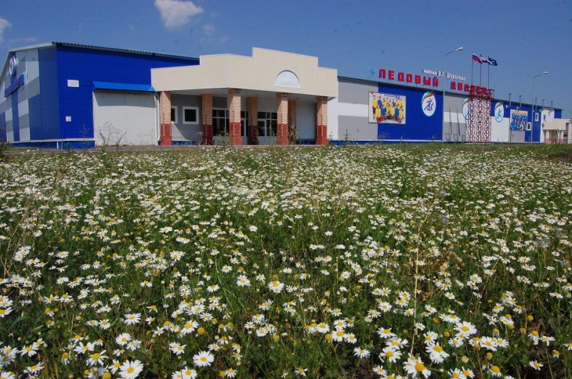
МБОУ ДОД «Атяшевская ДЮСШ» ГАУ РМ «Ледовый дворец, ФОК
Ледовый имени В.Г.Шувалова»

Организацией культурного обслуживания населения занимаются 60 учреждений: 19 Домов культуры, 10 сельских клубов, 29 библиотек (книжный фонд составляет 330 тыс. экземпляров), детская школа искусств и районный краеведческий музей. В 2012 году начата реконструкция районного Дома культуры под республиканский эрзянский центр национальной культуры и ремесел.
Система здравоохранения представлена Государственным бюджетным учреждением здравоохранения «Атяшевская центральная районная больница». Учреждение имеет в своем составе Козловскую амбулаторию, поликлиническое отделение №2 с. Алово, 30 фельдшерско-акушерских пунктов, круглосуточный стационар на 94 койки, дневной стационар на 65 коек, 6 коек реанимационного отделения и две бригады скорой медицинской помощи.
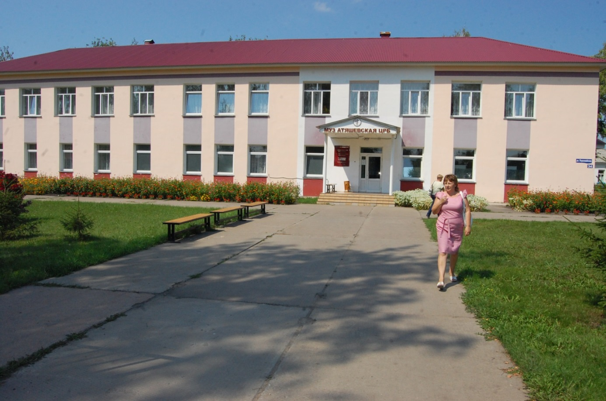
Корпус хирургического отделения ГБУЗ «Атяшевская центральная
районная больница»

Транспортная инфраструктура представлена автомобильным и железнодорожным транспортом. Через территорию Атяшевского района проходит железнодорожная линия в направлении Алатырь – Казань. Протяженность существующей сети автомобильных дорог составляет 419,7 км., с твердым покрытием 249,9 км. Атяшевский район характеризуется высоким уровнем развития системы газоснабжения (98%).
По территории района проходит магистральный оптико - волоконный кабель. В который включена опорно - транзитная станция «ЭЛКОМ». С помощью имеющегося оборудования организовано качественное предоставление услуг связи, а также высокоскоростного доступа в сеть Интернет.
На территории района работает две гостиницы.
Администрация Атяшевского муниципального района является соучредителем районной газеты «Вперед», тираж, которой составляет около 4000 экземпляров в год.
Главная ценность района это земля и люди. Атяшевская земля вырастила одиннадцать Героев Советского Союза и девять Героев Социалистического Труда.

